Mapa 1 Map 1

Zahraniční obchod se sousedními zeměmi za leden až listopad 2011
External Trade with Neighbouring Countries, January - November 2011

v mld. Kč FOB/CIF (běžné ceny)
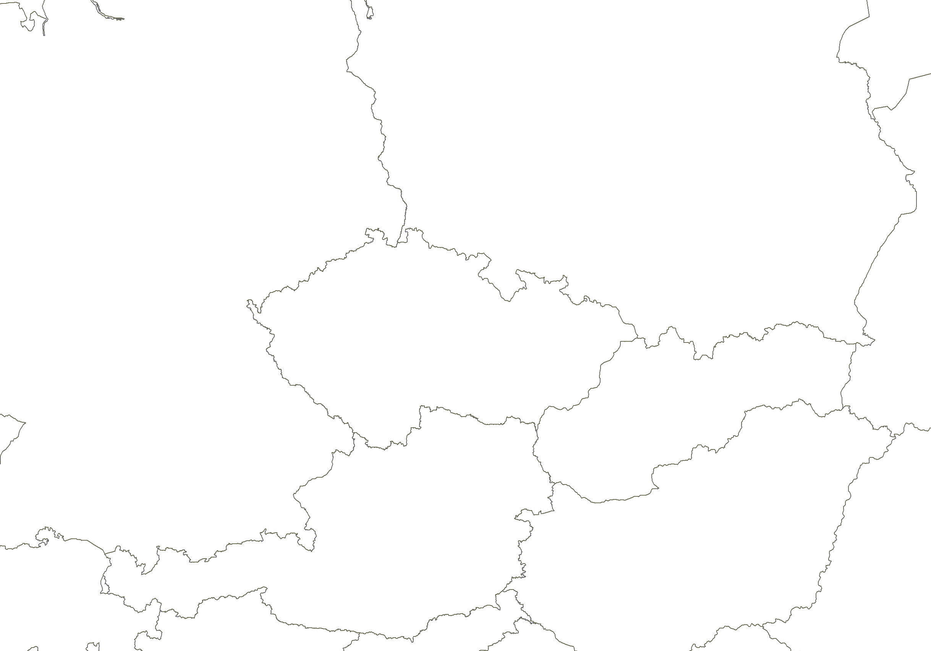
CZK billion FOB/CIF (current prices)
Česká republika

Czech Republic
Polsko

Poland
Vývoz
Exports

164,9

Dovoz
Imports

161,4
Německo

Germany
Vývoz
Exports

850,1

Dovoz
Imports

631,1

Vývoz
Exports

122,1

Dovoz

Imports

82,3

Vývoz
Exports

234,5

Dovoz
Imports

138,6

Rakousko

Austria
Slovensko

Slovakia
Celkový vývoz a dovoz
Total Exports and Imports

2 636,0 2 457,4

